ВСЕ ИСПРАВИТЬ По РПЗ и Диаграммам
Исправлено: см РПЗ
1) последовательности
- ПОВТОРНО переделать четко скрин
Исправлено: в силу возможностей сделала скрин четче и ближе
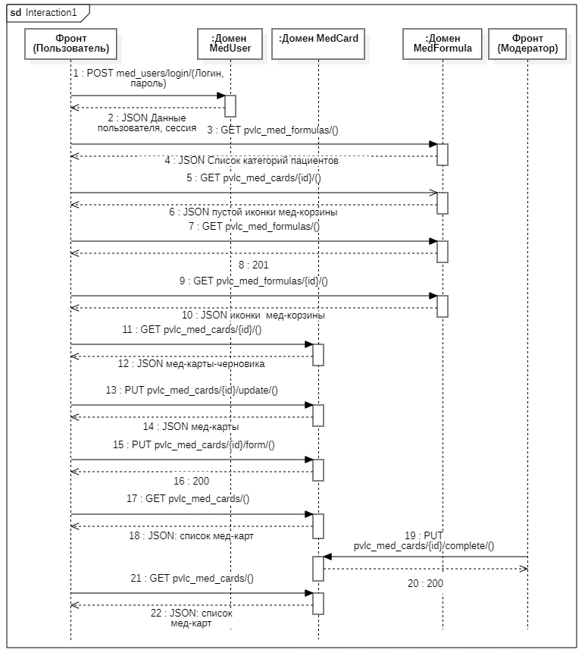

2) классы фронта
- Страницы Сделать уже
-3ий РАЗ! все услуги какие модели?
Исправлено: в понимании: страницы полностью – все страницы приложения
Исправлено: связи услуг и моделей логикой работ страницы, ориентир на отчет 2025
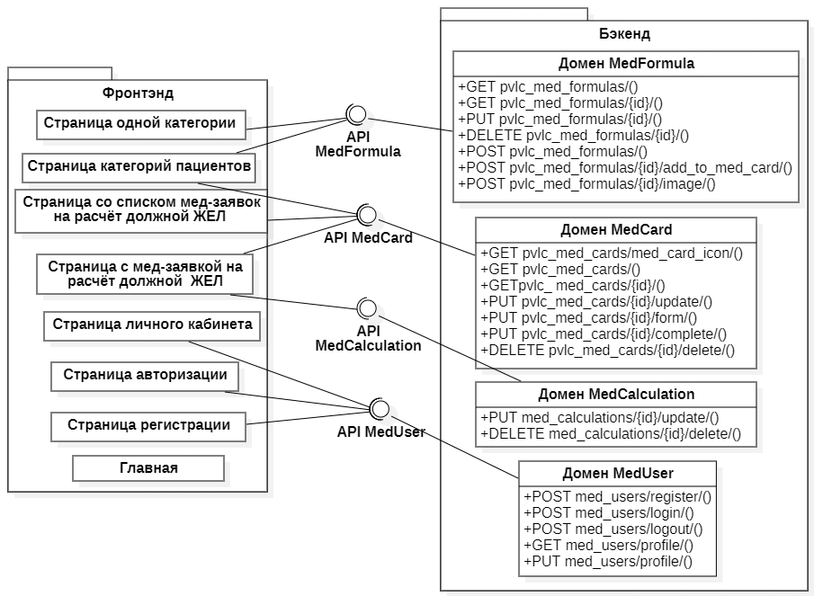
4) развертывания
- ВЕРТИКАЛЬНО интерфейсы четко, перекомпоновать, чтобы было видно от кого
- СКРИН порт таури через wireshark и через прокси
- ПОВТОРНО МОДЕЛИ твои устройства
- ПОВТОРНО для гита адрес и ip
- ПОВТОРНО 8 лаба кто от кого зависит. через 2 интерфейса!
Исправлено:
Вертикально, ориентир на 2025 отчет, мои устройства телефон и компьютер, гит, 8 лаба
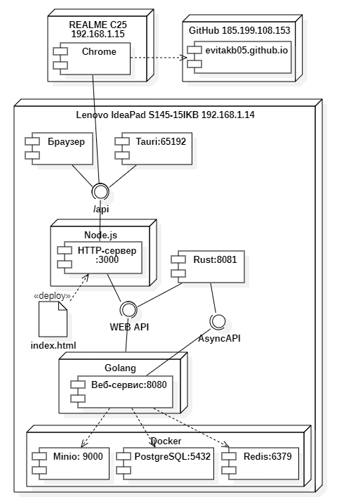

5) Деятельности
- СВЕРХУ ВНИз
- сервис по теме
- все условия правильно подписать как я на лекции говорил.
Исправлено: сверху вниз, условия подписаны
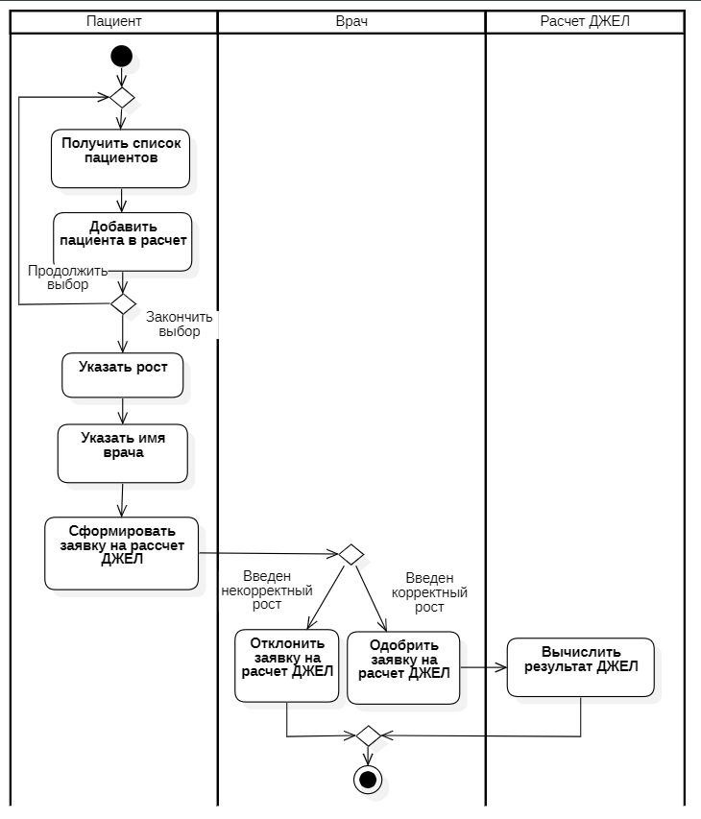
6) - 1 ЛИСТ, для диска типы данных. ПОВТОРНО упросить ОТКУДА 0.1, САМОЙ СДЕЛАТЬ формулы И ПОЧЕМУ КУРСИВ?. ПОЛЬЗОВАТЕЛИ ПО ТЕМЕ. ИНТЕРВАЛЫ ПО ГОСТ
Исправления: см. РПЗ
7) расчет аппаратных
- 2 таблицы из БД заявка и м-м для диска, в формуле только байты по полям ОТДЕЛЬНО одну и вторую
- УБРАТЬ заголовки, откуда это
- по ролику УЖАСНЫЙ ГОСТ ВСЕ ПЕРЕДЕЛАТЬ!. как формулы оформлять? какие отступы, интервалы?
- Формулы все пронумеровать по ГОСТ, в формулах твои данные
- на 1 лист все
- пользователей по теме назвать, взять 115 шт
- на 1 ядро по 4 ГБ
- адекватно rps: взять заявки за день, для них сколько запрос, поделить на рабочее времЯ пользователя.
Исправления: гост, нумерация, ядро, расчеты, ориентир строго отчёт 2025
См. РПЗ
8)
ТЗ
- Где разрывы страниц?
- ПОВТОРНО! ПОЛЯ В ДОКУМЕНТЕ НЕ ПРАВИЛЬНЫЕ
Испралено в рпз
9)
6 лаба
- Показать Cors Tauri собрать как test спроси ИВАНА
Исправлено: Иван сказал экзе файл собрать через билд
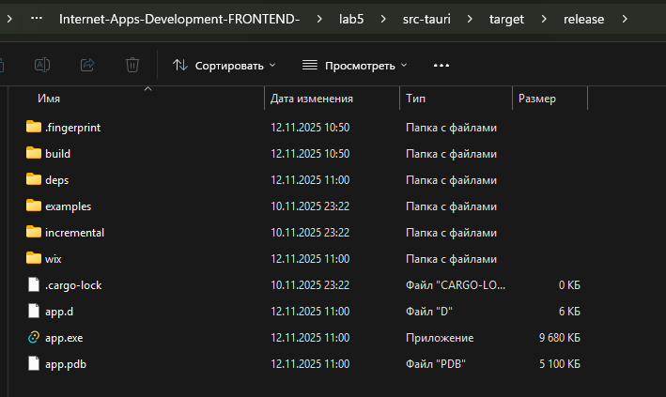
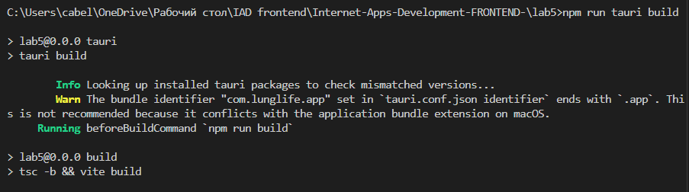
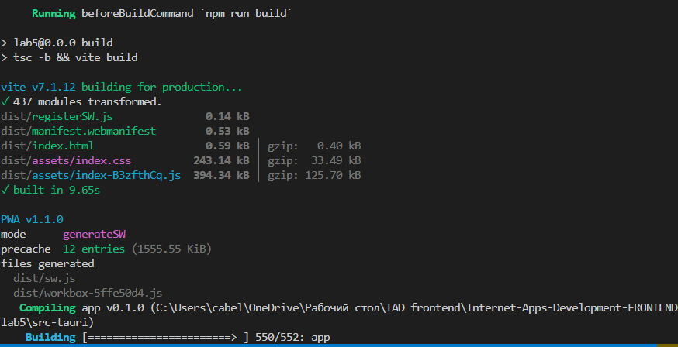
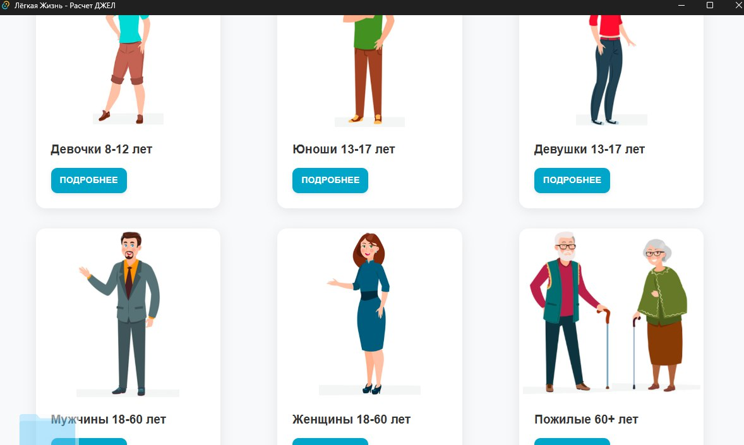
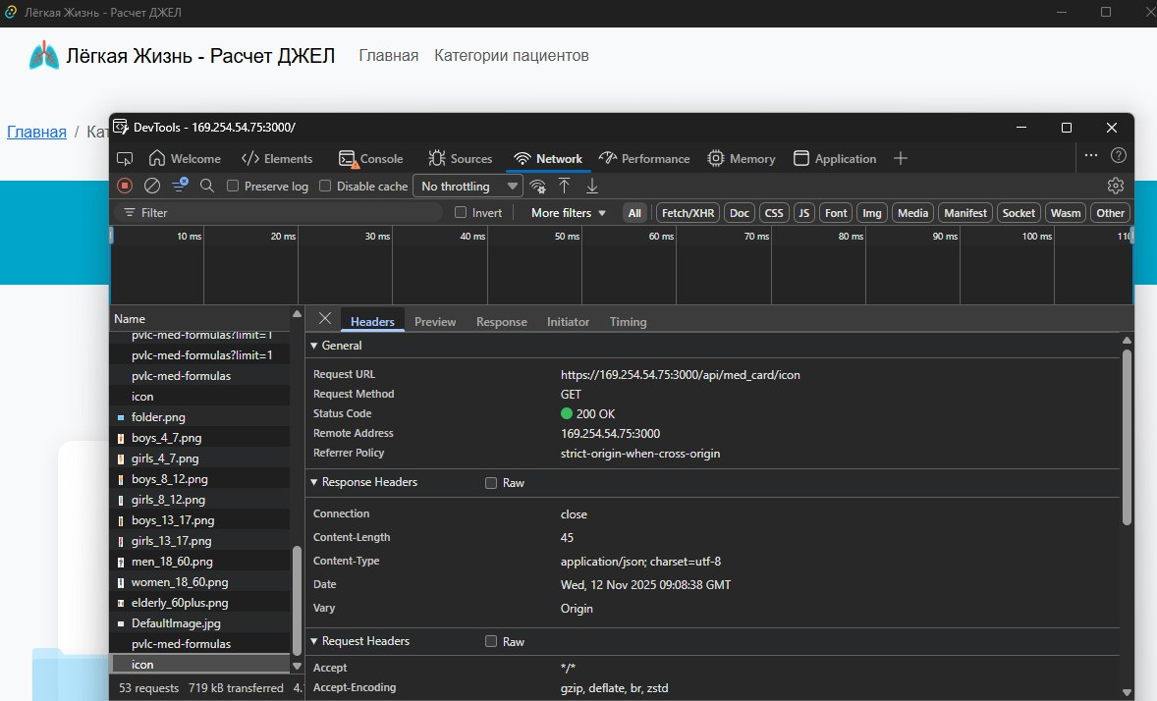

10)
7 лаба
- скрины всех thunk и использования

Исправлено: реализация thunk
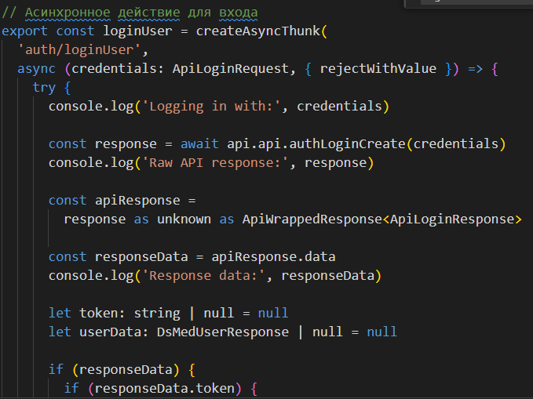
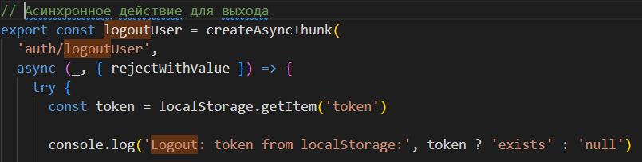
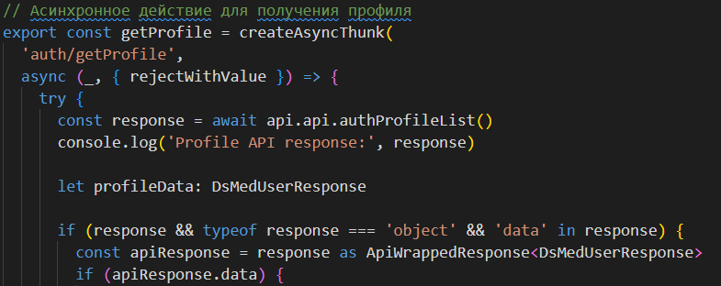
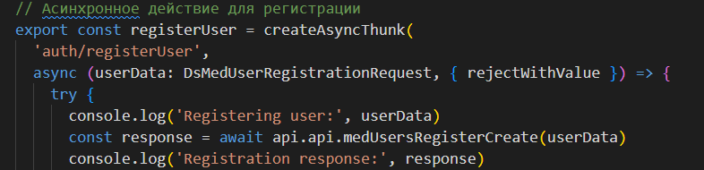
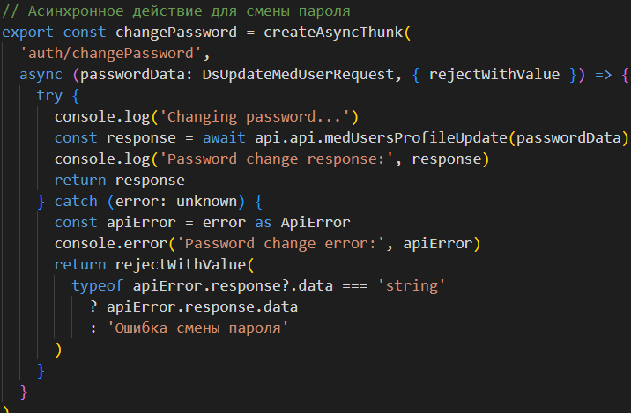
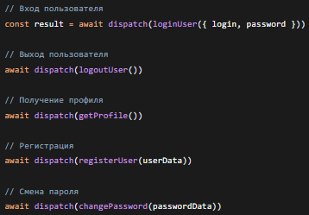
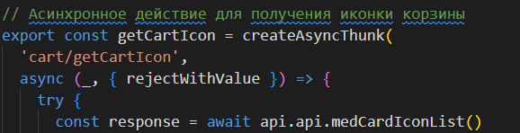
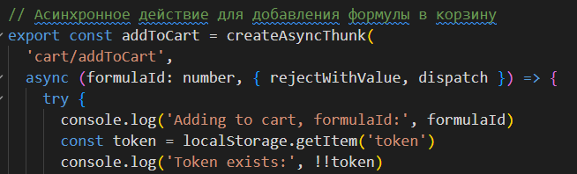
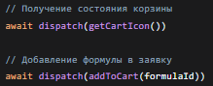
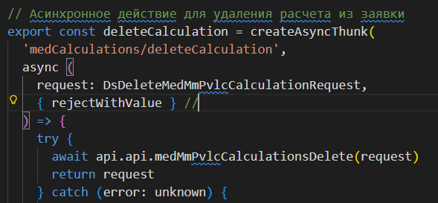
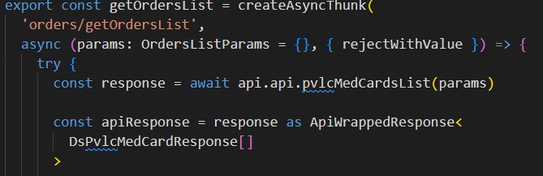
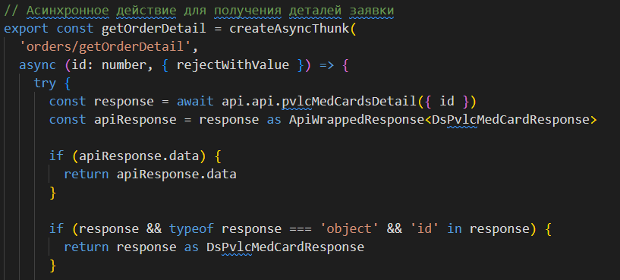
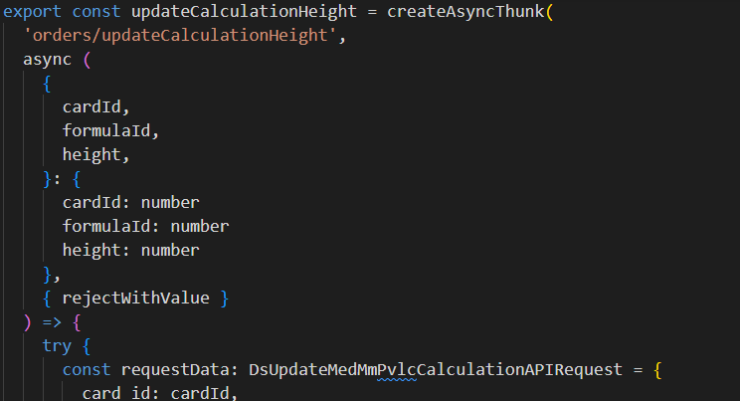
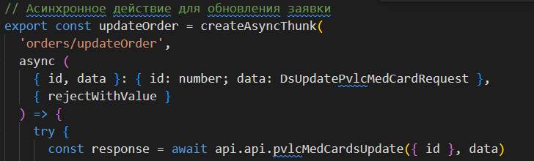
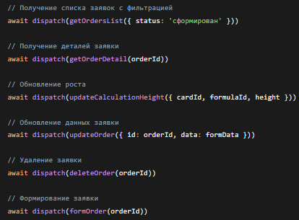
- логин на хеддер
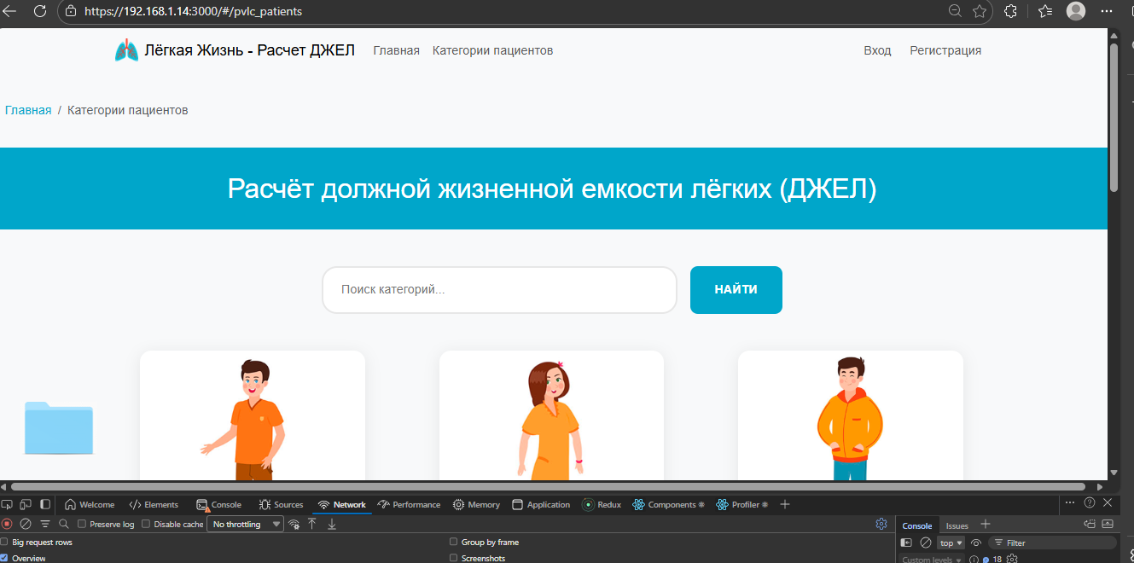
- почему сохраняется пользователь при F5
Исправлено: При F5 сброс до гостя
- ВООБЩЕ НЕ ВИЖУ страница 1 заявка, 5 кнопок: добавить кнопку Сохранить м-м, Добавить кнопку Сохранить поля заявки. И тд

Исправлено: кнопки:
Сохранить поля роста,
Удалить услугу из заявки,
Редактировать поля заявки: пациент и врач,
Сохранить поля пациент и врач,
Отменить редактирование полей заявки: пациент и врач,
Сформировать заявку,
Удалить заявку.
Исправлено: добавлены кнопки
Сохранить изменения пациента и врача
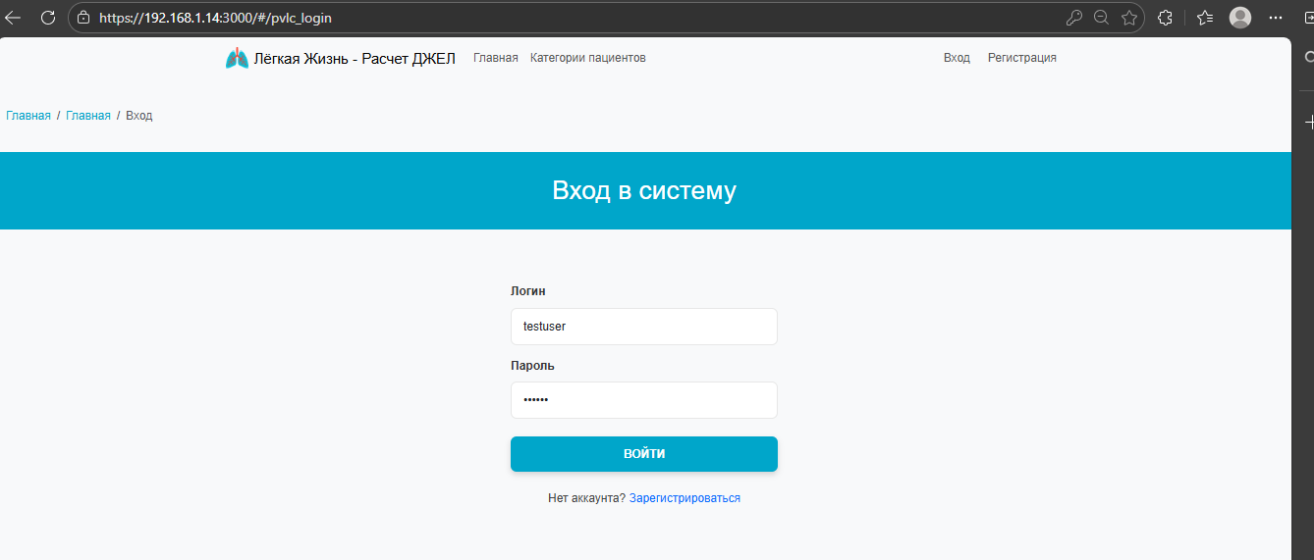
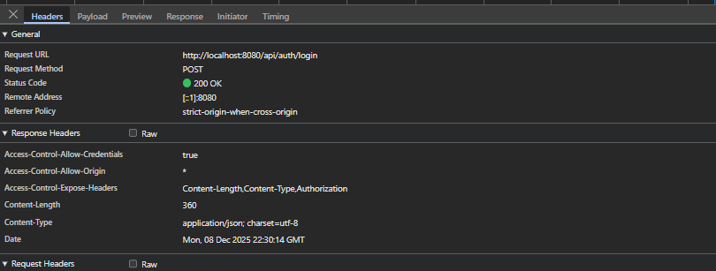
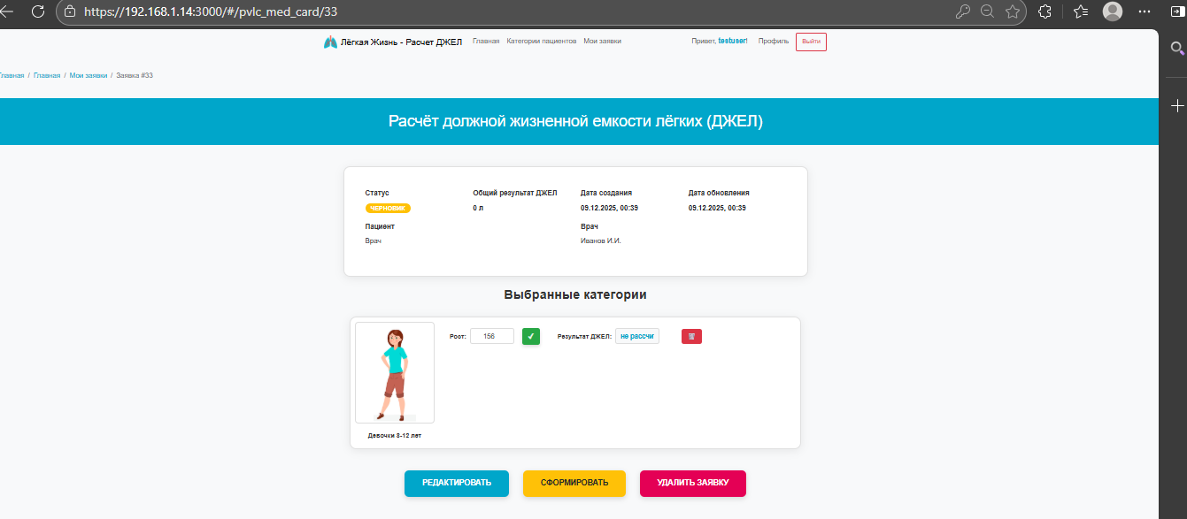
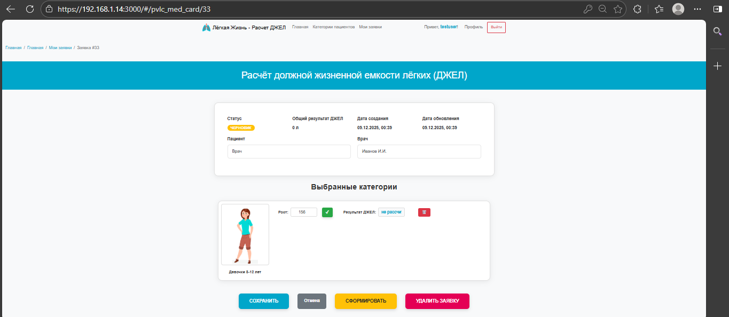
- ВООБЩЕ НЕ ВИЖУ Таблицу заявок сделать карточками
Исправлено: по клику переход на заявку
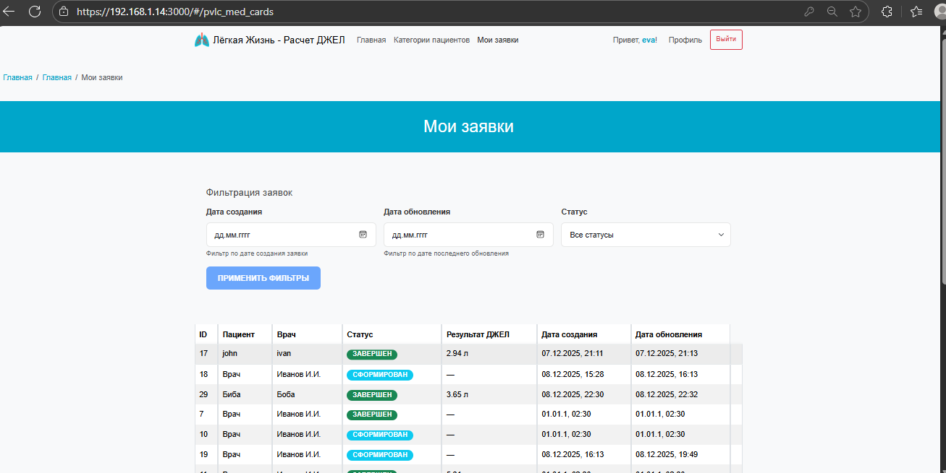
- фильтрация заявок по 2 датам и статусу + даты РФ
Исправлено: добавлены фильтры:
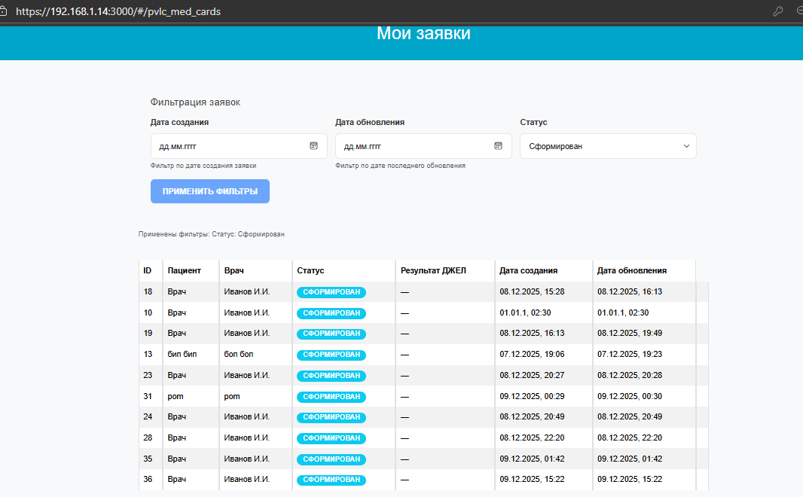
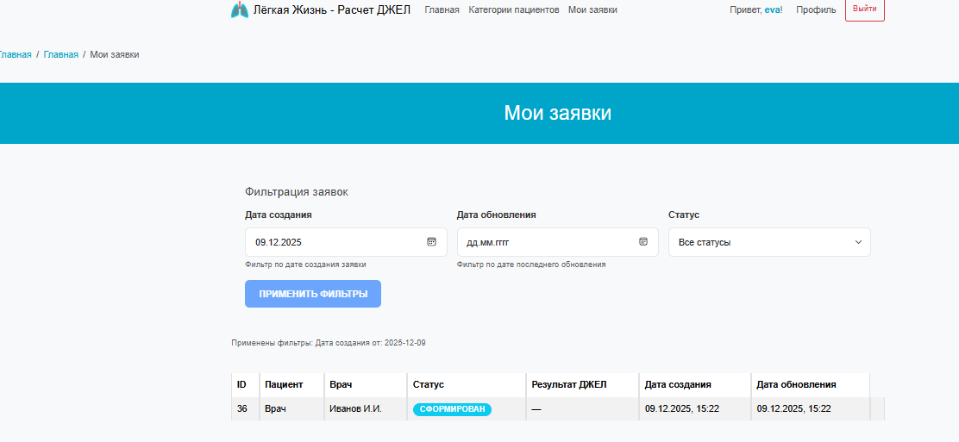
- бэк и фронт в списке черновика и удаленных быть не должно
Исправлено: черновики не отображаются, для них страница заявки.

- количество результатов/Результат добавить на списке Всех заявок
Исправлено: Столбец результат
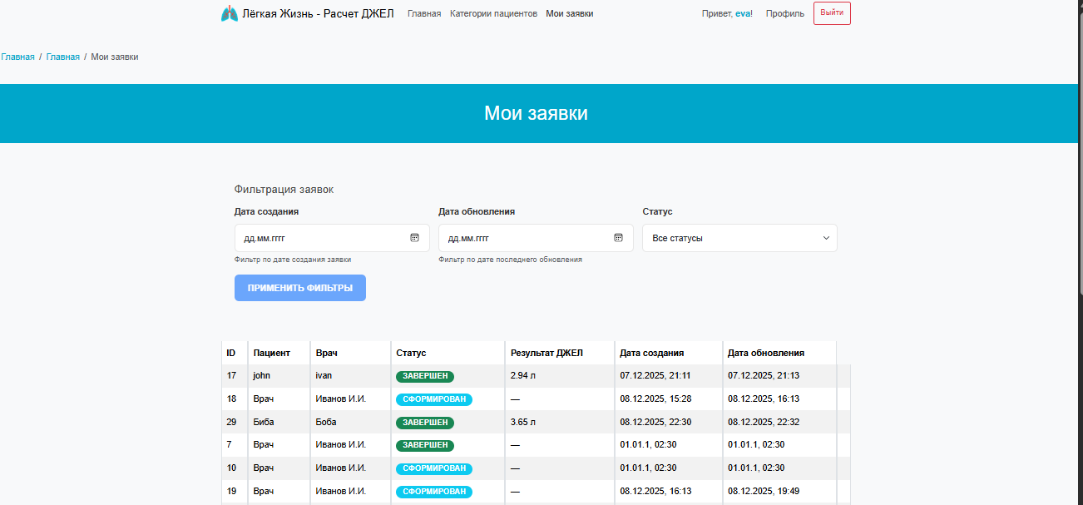
Страница Регистрации:
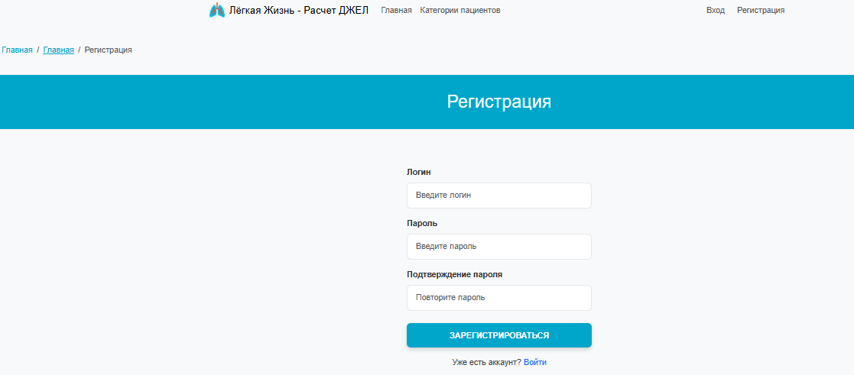

При регистрации нового пользователя он добавляется в БД:
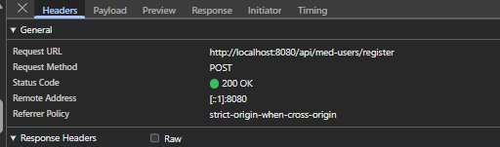
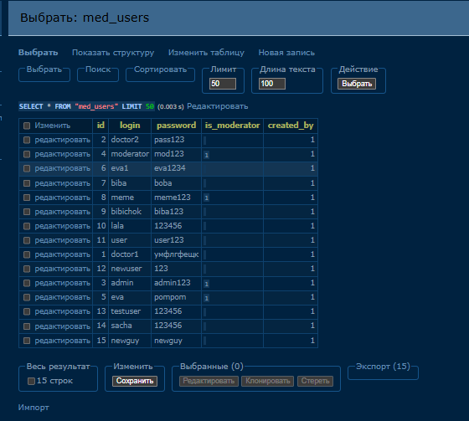
Добавление в заявку:
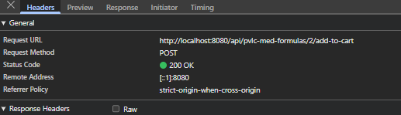
Удаление из заявки:
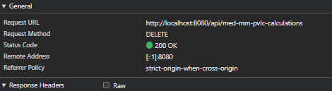
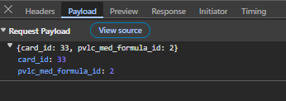
Получить заявку по айди:
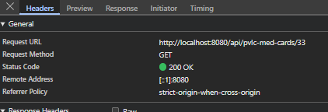
Изменить поля:
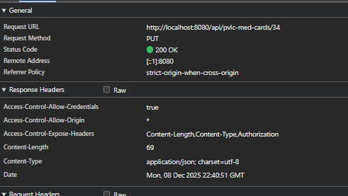
Изменить рост:
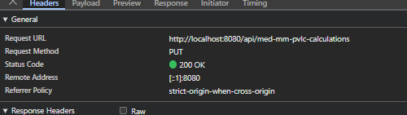
Удалить заявку:
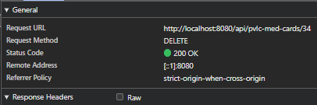
Сформировать:
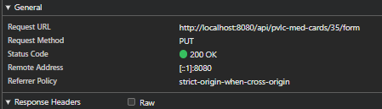
Выйти:
